U卡产品技术架构设计&业务流程设计文档

一、文档概述
本文档基于 U 卡产品技术选型及功能需求，全面阐述产品的技术架构设计，涵盖整体架构规划、前后端技术栈、微服务拆分、核心功能模块流程及时序、非功能需求设计等内容，为产品研发、部署、运维提供技术指导和实施依据。

二、整体架构设计

1.1 架构整体定位
U 卡产品采用微服务架构设计，前后端分离，底层依托云原生技术实现弹性扩展、高可用和低延迟，同时满足金融级安全合规、高并发交易处理及全球化运营的业务需求。架构整体分为前端层、API 网关层、微服务层、中间件层、数据存储层、第三方对接层，各层级职责清晰、解耦协作，支撑产品全生命周期的功能实现。

1.2 架构分层设计
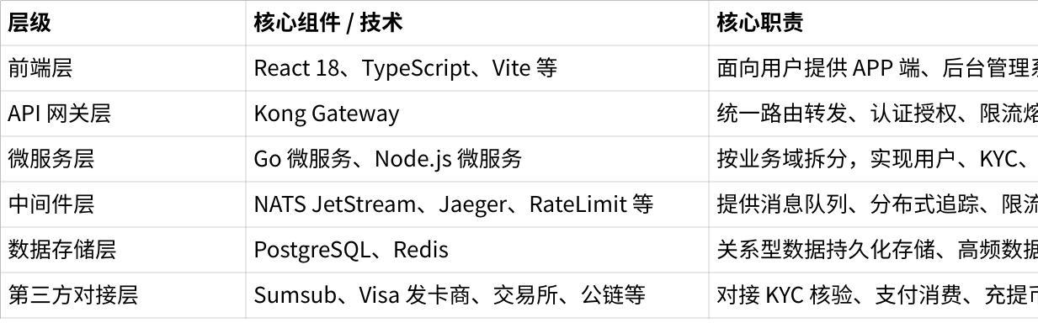
点击图片可查看完整电子表格

1.3 架构设计目标
- 成本优化：分层配置资源，按需弹性扩展，避免过度投入，依托 AWS 托管服务降低运维成本；
- 运维简化：标准化微服务部署、监控、日志体系，支持一键扩容、故障自愈；
- 弹性扩展：微服务独立部署，可根据业务流量单独扩容核心服务（如钱包、交易），从基础配置平滑升级；
- 安全合规：符合金融级安全标准，满足 AML、GDPR、Visa 规范等全球合规要求，数据全链路加密传输存储；
- 高性能：支撑 10 万 + 用户同时在线、峰值 1000 笔 / 秒交易处理，核心操作响应时间≤3 秒，页面加载≤2 秒。

三、技术栈选型

3.1 后端技术栈

3.1.1 核心开发语言
- Go：主导微服务开发，用于钱包核心、认证授权、API 网关等核心服务，优势为高性能、高并发、轻量级、编译型语言，适配金融级服务要求；
- Node.js：用于区块链同步、交易处理服务，适配区块链生态开发，高效处理异步 IO 操作。

3.1.2 微服务与中间件
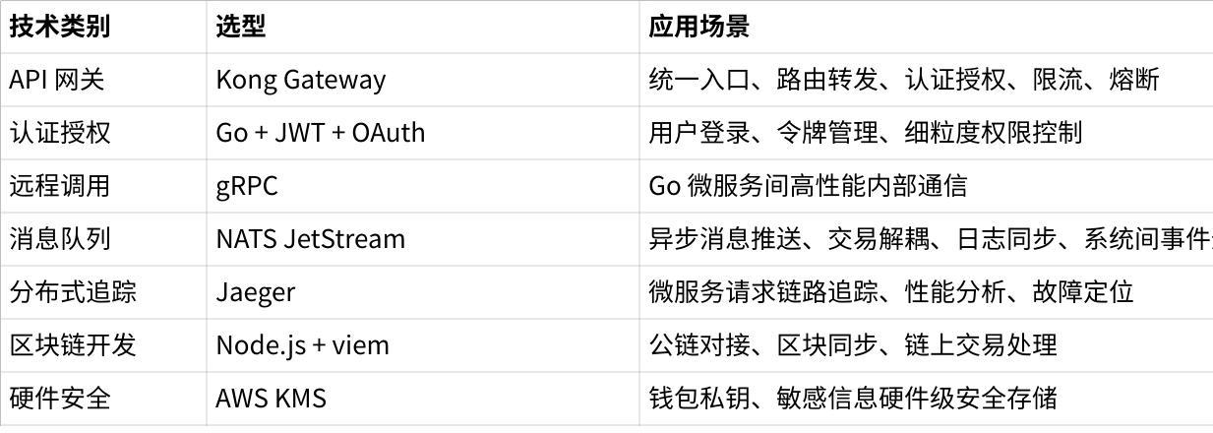
点击图片可查看完整电子表格

3.1.3 数据存储
- PostgreSQL：关系型数据库，存储用户信息、KYC 数据、卡片信息、交易记录、运营数据等结构化数据，支持事务、复杂查询，满足金融数据一致性要求；
- Redis：内存数据库，缓存高频访问数据（如用户会话、资产余额、汇率）、做分布式锁、限流计数器，提升访问性能。

3.2 前端技术栈

3.2.1 核心技术栈
- React 18 + TypeScript：现代化前端开发，强类型校验提升代码可维护性，适配复杂交互界面；
- Vite：快速构建工具和开发服务器，提升开发效率和生产环境构建速度；
- Ant Design 5.x：企业级 UI 组件库，支撑 APP 端、后台管理系统的界面开发；
- Tailwind CSS：实用优先的 CSS 框架，快速实现自定义样式，适配多终端响应式设计。

3.2.2 状态与表单管理
- Zustand：轻量级全局状态管理，替代 Redux，简化状态逻辑，适配前端轻量开发；
- React Query：服务端状态管理和缓存，处理异步数据请求、缓存、刷新、失效；
- React Hook Form + Zod：高性能表单处理，结合 Zod 实现表单校验规则定义，提升用户体验。

3.2.3 路由与导航
- React Router 6：现代化客户端路由，支持嵌套路由、路由守卫，实现基于角色的权限路由控制。

3.3 中间件栈（全局拦截器）
系统全局配置 10 大核心中间件，对所有请求进行统一处理，按执行顺序如下：
- RequestID：生成唯一请求 ID，实现请求链路追踪；
- Logger：统一日志输出格式，记录请求、响应、异常信息；
- Recovery：捕获微服务 Panic 异常，实现故障恢复，避免服务崩溃；
- CORS：跨域资源共享配置，支持前端跨域请求；
- RateLimit：API 访问限流，默认 100req/s，burst200，防止恶意请求；
- Security：设置安全 HTTP 头，防范 XSS、CSRF 等攻击；
- JWTAuth：JWT 令牌验证，校验用户登录状态；
- RequirePermission：细粒度权限控制，校验接口访问权限；
- RequireRole：基于角色的访问控制，区分普通用户、管理员、运营等角色；
- Jaeger：分布式链路追踪，埋点请求数据，实现全链路监控。

四、微服务拆分与部署

4.1 微服务整体规划
微服务按业务域 + 技术栈拆分，分为 Go 微服务和 Node.js 微服务，各服务独立部署、独立扩容，通过 API 网关对外提供服务，内部通过 gRPC/NATS 通信。

4.2 Go 微服务
服务名 | 核心功能 | 依赖服务 / 组件
Kong Gateway | 统一 API 入口、路由转发 | Kong Gateway
auth-service | 注册登录身份认证、JWT 令牌生成 / 刷新 / 失效、KYC 认证、账号锁定 / 解锁 | PostgreSQL、Redis、Sumsub
straitsX-service | 开卡业务、卡消费资金对账 | PostgreSQL、Redis、StraitsX
wallet-core | 核心钱包服务、地址生成、交易签名、私钥管理、HSM 对接 | PostgreSQL、Redis、HSM
address-service | HD 钱包地址派生、地址管理、地址白名单 / 黑名单 | wallet-core、PostgreSQL
coldhot-service | 冷热钱包管理、资产隔离、冷钱包签名、热钱包风控 | wallet-core、Redis
notification-service | 消息通知、APP 推送、邮件 / 短信发送、交易提醒、风控预警 | NATS JetStream、FCM/APNs
admin-service | 后台管理系统 API、系统配置、权限管理、运营数据监控 | PostgreSQL、Redis
risk-engine | 风控引擎，通过交易监控 + 行为监控双维度构建全链路反欺诈体系，实现用户操作 / 交易的实时风险识别、分级、处置，保障平台及用户资产安全。 | wallet-core、admin-service、PostgreSQL、Redis

4.3 Node.js 微服务
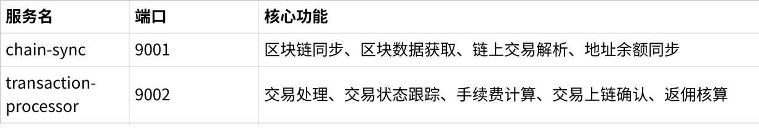
点击图片可查看完整电子表格

五、核心功能模块

5.1 流程设计说明
- 参与角色 / 组件：前端（APP / 后台）、API 网关（api-gateway）、对应业务微服务、数据存储（PostgreSQL/Redis）、第三方服务、消息队列（NATS）；
- 流程标识：请求表示前端向网关 / 服务发起请求，转发表示网关向业务服务转发请求，调用表示服务间 / 服务向第三方发起请求，持久化表示数据写入数据库，缓存表示数据写入 Redis，推送表示通过消息队列 / 推送服务发送通知；
- 异常处理：所有流程中若出现异常，均由对应服务捕获，记录日志并返回统一格式错误信息，必要时通过 notification-service 推送异常提醒。

5.2 用户账户模块 - 用户注册

5.2.1 业务流程
- 前端收集用户手机号 / 邮箱，发起验证码获取请求；
- 系统校验账号未注册后，发送验证码（短信 / 邮箱），验证码有效期 3 分钟；
- 用户输入验证码、设置登录密码（8-20 位，字母 + 数字 + 特殊字符）、支付密码（6 位数字），同意服务条款后提交注册；
- 系统校验密码格式、验证码有效性，对密码进行 AES-256 加密存储；
- 注册成功后记录注册日志（时间、IP、设备），跳转首页。

5.2.2 时序图
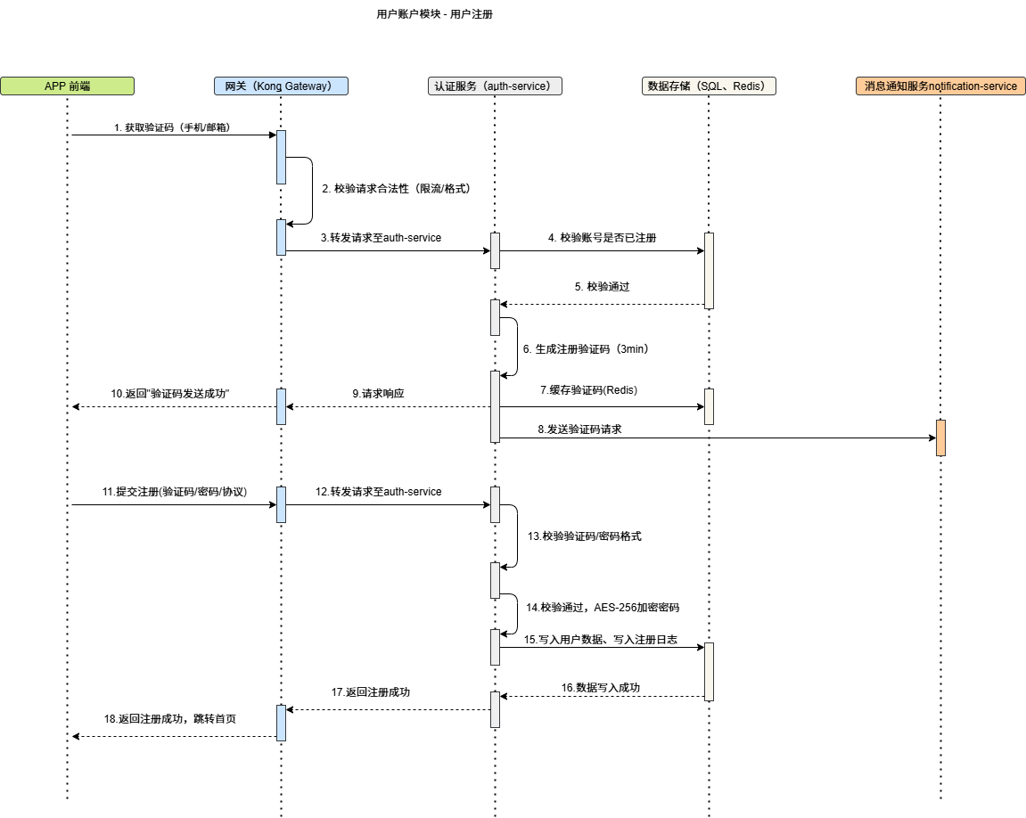

5.3 KYC 认证模块 - KYC 认证(Sumsub)
本节点描述深度融合Sumsub KYC官方对接规范 KYC 认证流程，技术选型采用后端签名 + SDK 直连模式，全程遵循 Sumsub 的 Applicant 核心实体管理、HMAC-SHA256 请求签名、Access Token 一次性授权、Webhook 异步回调的技术规范。

5.3.1 对接Sumsub约束
- 所有对接 Sumsub 的请求均需携带X-App-Token、X-App-Access-Sig、X-App-Access-Ts 签名头，防止请求篡改；
- Access Token 为一次性授权，有效期默认 600 秒，仅用于本次 KYC 认证的 SDK 初始化；
- Sumsub Sandbox/Production 环境通过 Token 前缀（sbx:）区分，U 卡侧需支持环境无缝切换；
- Webhook 回调接口需做验签处理，校验 Sumsub 推送的签名，防止伪造回调请求。

5.3.2 业务流程
- 已注册登录的用户在 APP 端发起个人 KYC 认证请求，前端将用户 ID 透传至后端；
- 后端 auth-service 先校验用户身份及未完成 KYC 的状态，随后调用 Sumsub API创建 Applicant 申请者（Sumsub 核心数据实体），绑定平台用户 ID；
- 后端按 Sumsub 规范生成Unix 时间戳，通过HMAC-SHA256算法（基于 Sumsub Secret Key）对请求进行签名，调用 Sumsub /resources/accessTokens 接口获取一次性 SDK Access Token（有效期配置为 600 秒）；
- 前端通过该 Access Token 初始化 Sumsub Web / 移动端 SDK，用户在 SDK 内直连 Sumsub 服务，上传身份证正反面照片（建议分辨率≥300DPI），完成主动活体检测（摇头 / 眨眼等，Sumsub iBeta PAD 认证）；
- Sumsub 对上传材料进行自动审核（承诺时长≤10 分钟），审核过程中后端可主动查询 Sumsub Applicant 状态；
- Sumsub 审核完成后，通过Webhook 异步回调后端预设接口，推送审核结果（GREEN = 通过 / RED = 拒绝）及审核详情；
- 后端接收 Webhook 回调后，更新用户 KYC 状态至 PostgreSQL：
- 审核通过：解锁用户开卡、充值、提现、消费等功能权限；
- 审核拒绝：返回具体驳回原因（如证件过期、照片模糊、活体检测失败）；
- 后端记录完整的 KYC 操作日志（含 Sumsub Applicant ID、审核结果、操作时间、IP 等），日志留存≥5 年，同时通过 notification-service 向用户推送 KYC 审核结果通知；
- 若审核拒绝，用户可在 APP 端重新上传材料，重复上述流程（活体检测失败重试 3 次后引导人工审核，需 Sumsub 人工审核队列支持，产生额外费用）。

5.3.3 时序图
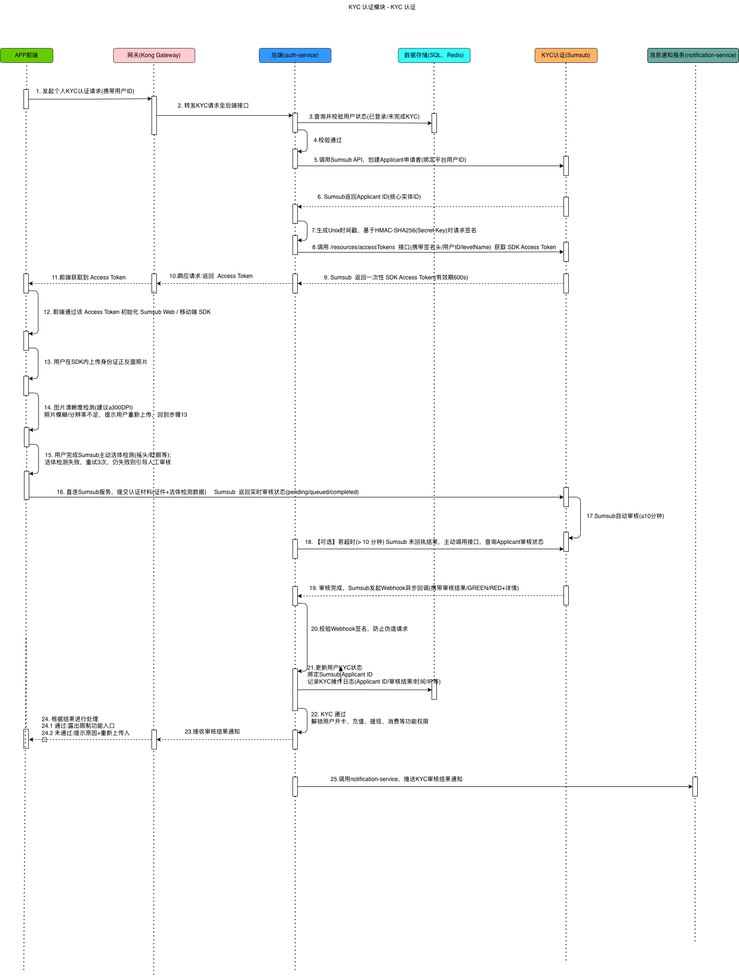

5.3.4 对接Sumsub
对接详情查看 : Sumsub KYC对接指南

5.4 卡片管理模块 - 开卡流程（StraitsX 双层资金结构 / 第三方转账模型对接版）

5.4.1 开卡业务流程说明
本节点开卡流程基于StraitsX 双层资金结构（第三方转账模型） 设计，核心遵循 “U 卡内部主钱包为资金根账户、StraitsX 卡为消费子账户、卡资金来源绑定 U 卡平台主账户” 的核心规则，开卡前需完成用户注册、KYC 核验、主钱包账户创建等前置动作，卡本身无独立储值账户，仅作为链接平台主账户的支付工具，内部为用户配套创建卡消费额度账户（初始额度 0，需从主钱包划转资金激活）。

5.4.1.1 前置条件
- 用户已完成 U 卡 APP 注册，且 KYC 核验（对接第三方 / 自有 KYC 服务）通过；
- 用户已在 U 卡平台创建主钱包账户（支持 USDT 等稳定币存储），账户状态正常；
- U 卡平台已完成 StraitsX 企业级对接：开通 Production 环境、获取 API 密钥、配置平台主账户（funding_source）、完成企业 KYC。

5.4.1.2 关键约束
- 所有与 StraitsX 的 API 交互由专属straitsX-service处理，统一封装签名、环境区分（Sandbox/Production）、接口重试逻辑；
- 向 StraitsX 发起的发卡请求，必须指定funding_source为 U 卡平台主账户 ID，确保卡的资金扣划链路指向平台主账户；
- 卡信息（card_id、CVV、有效期等）需做加密存储，APP 端仅展示脱敏信息（卡号后四位、隐藏 CVV 等）；
- 开卡过程中与 StraitsX 的核心接口调用（创建客户档案、发卡）需做幂等处理，防止重复创建档案 / 卡片；
- 申卡费用扣减、卡信息绑定、消费额度账户创建为原子操作，需通过事务保证数据一致性。

5.4.1.3 业务流程
- 用户在 APP 端选择开卡类型（虚拟卡 / 实体卡），发起开卡申请；
- 平台校验用户前置状态（ KYC / 主钱包(无钱包账户则创建默认账户)），校验通过后扣减(锁定)申卡费用（从用户主钱包扣除，无费用则结束流程并提示用户充值）；
- 平台以用户信息为依据，调用 StraitsX API 创建客户档案（Customer Profile）（仅合规关联标识，无储值功能）；
- 基于已创建的 StraitsX 客户档案 ID，调用 StraitsX 发卡 API，指定U 卡平台主账户为卡资金来源，发起虚拟 / 实体卡申请；
- StraitsX 返回卡核心信息（card_id、卡号后四位、有效期、CVV <虚拟卡> 等），平台将用户 ID 与 StraitsX 客户档案 ID、卡 ID 进行三方绑定；
- 平台为用户内部创建卡消费额度账户（初始额度 0，与主钱包账户关联），并存储所有卡信息至数据库；
- 平台记录开卡全流程日志（含扣费、StraitsX 接口调用、卡信息等），并向用户推送开卡结果通知；
- APP 端展示卡基础信息（隐藏敏感字段），同时提供 “从主钱包划转资金至卡消费额度” 的操作入口，完成开卡全流程。

5.4.2 时序图
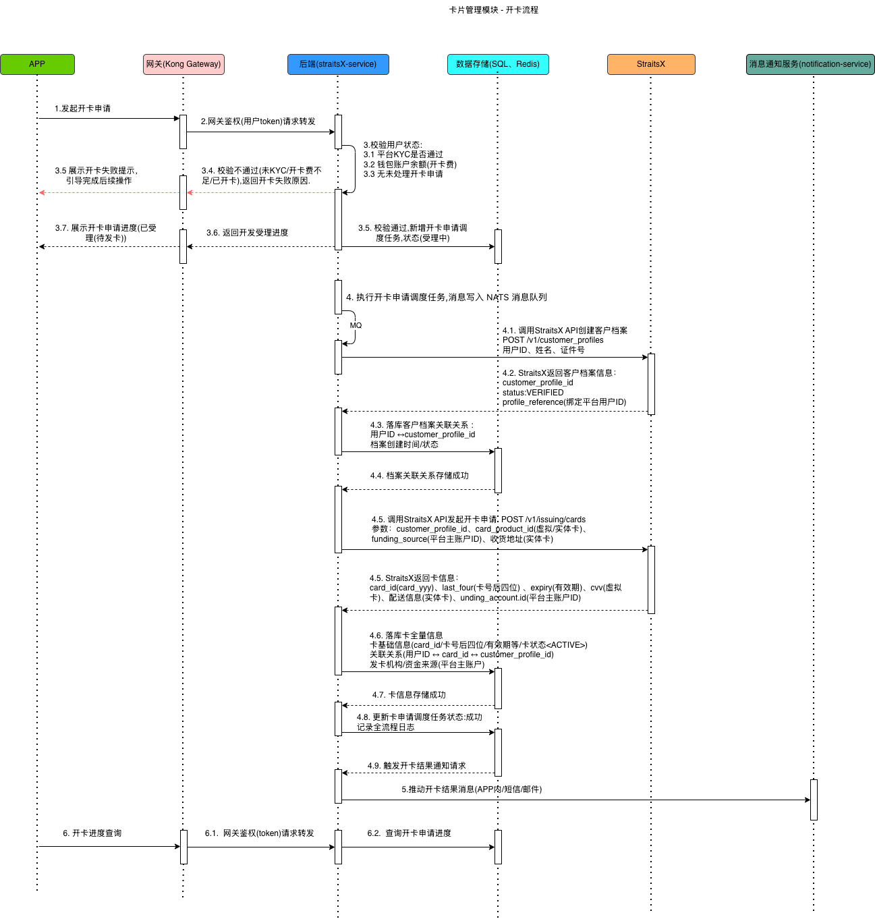

5.4.3 对接StraitsX
对接详情查看 : U卡&StraitsX

5.5 资产管理模块 - 链上充值

5.5.1 业务流程
- 完成 KYC 认证的用户进入充值页面，选择充值币种及对应公链网络（如 BTC、ETH）；
- 系统调用 wallet-core + address-service 生成专属充值地址及二维码；
- 用户通过外部钱包向该地址转账，chain-sync 服务实时同步链上数据，监控充值到账状态；
- 链上确认后，系统将资产划入用户资金账户，更新资产余额（PostgreSQL+Redis）；
- 若用户为被邀请人，触发返佣核算，通过 notification-service 推送充值到账通知。

5.5.2 时序图
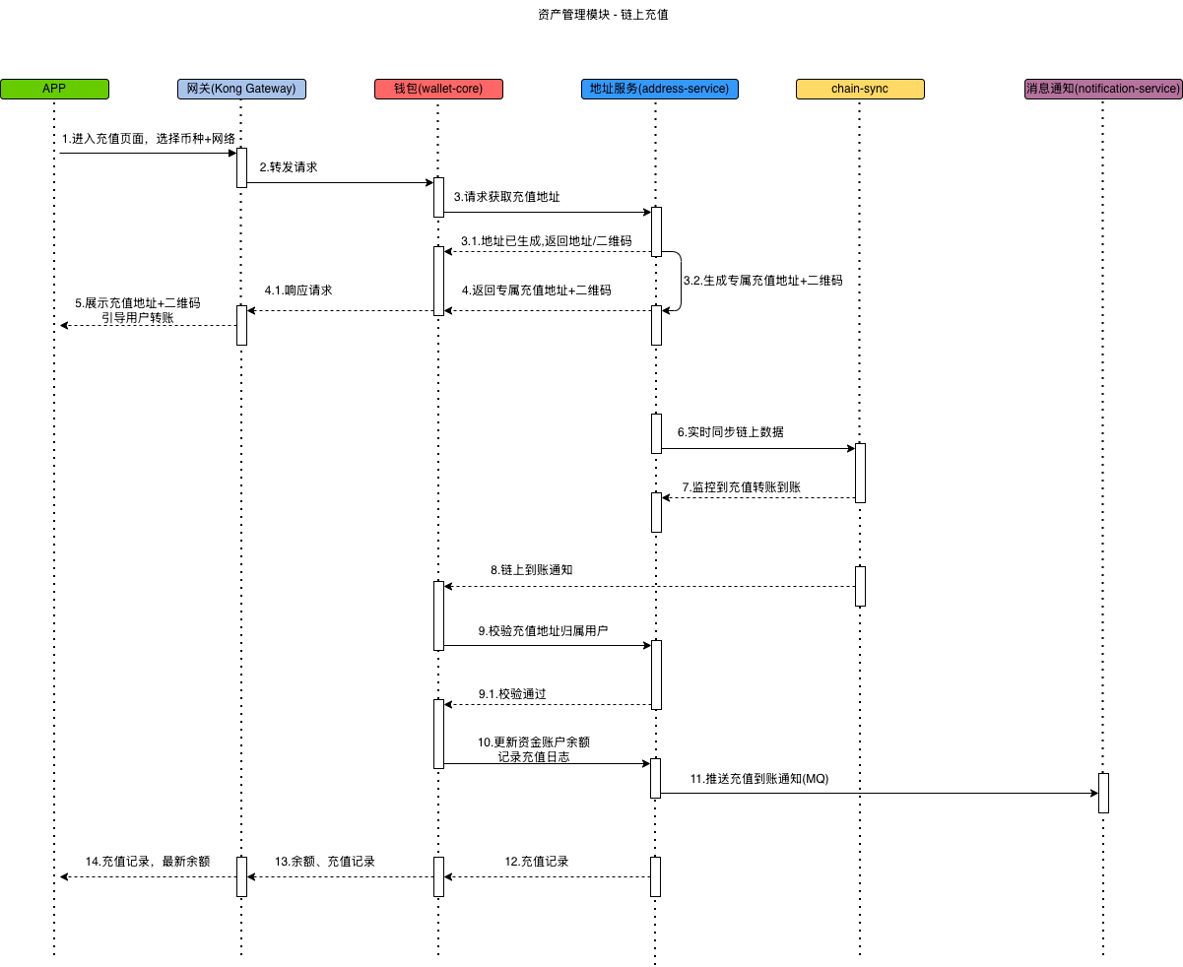

5.6 支付消费模块 - 线下消费

5.6.1 业务流程
- 用户将实体卡 / 虚拟卡绑定至 Apple Pay/Google Pay，在 Visa 商户进行线下消费；
- 商户 POS 机发起交易请求，经 Visa 网络转发至发卡商接口，发卡商调用 U 卡发卡商对接服务；
- 系统校验卡片状态（正常 / 未冻结）、卡片账户余额充足，自动将加密货币兑换为消费法币；
- 系统扣除对应金额及手续费；
- 交易授权通过后，返回交易成功至 Visa 网络及商户，同时记录交易日志，推送交易通知至用户 APP。

5.6.2 时序图
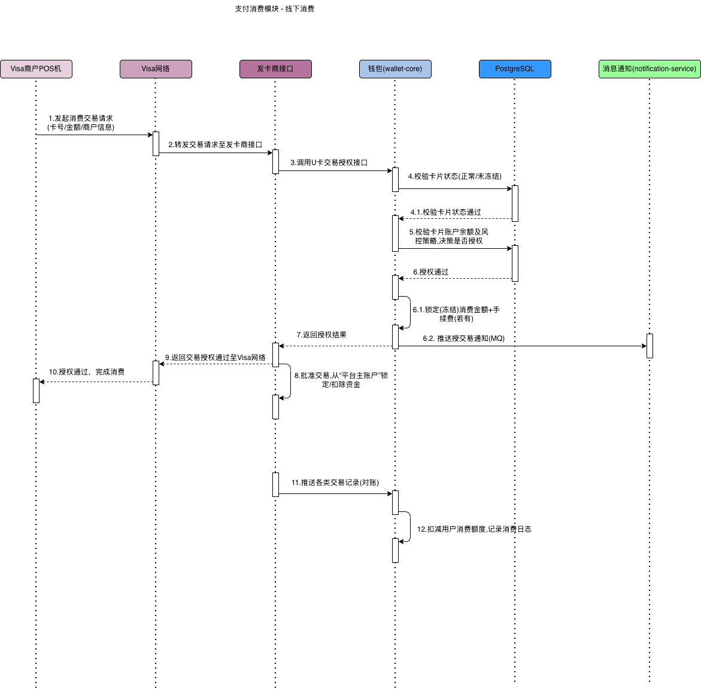

5.7 风控合规模块 - 实时风控监控

5.7.1 业务流程
U卡平台构建风控监控系统目标是通过交易监控 + 行为监控双维度构建全链路反欺诈体系，实现用户操作 / 交易的实时风险识别、分级、处置，保障平台及用户资产安全。
核心围绕「风险规则引擎 + 用户风险画像」打造，交易监控聚焦充值 / 提现等资金类操作，行为监控覆盖账户操作类高风险行为，所有风控规则支持后台可视化配置、实时生效，具体流程如下：
- 前置准备：后台风控模块预设基础风险规则（交易阈值、制裁名单、高风险 IP 库、行为风险判定标准），并为每个用户初始化风险画像档案（初始风险等级为低，风险分值为 0）。
- 行为监控：用户在平台执行账户操作（登录 / 修改手机号 / 找回密码 / 设备更换等），操作请求经网关转发至对应业务服务，同时异步推送操作行为数据至风控引擎；风控引擎匹配行为风险规则，对高风险操作（如多次登录失败、异地改绑手机）进行实时风险分值累加，更新用户风险画像；根据风险等级触发处置动作（轻度风险：发送预警通知；中度风险：临时限制操作；重度风险：锁定账户），并记录行为风控日志。
- 交易监控：用户发起充值 / 提现等资金交易请求，请求经网关后，先同步转发至风控引擎进行前置风险校验，再由业务服务执行交易逻辑；风控引擎结合交易规则（阈值 / 制裁名单 / 高风险 IP）+ 用户实时风险画像进行综合判定，快速决策交易「放行 / 拦截」；放行则继续执行交易流程，拦截则直接返回交易失败并提示原因，同时累加用户风险分值、记录交易风控日志；交易完成后，风控引擎异步留存交易风险数据，持续优化用户风险画像。
- 风险处置与申诉：风控触发的预警 / 限制 / 锁定动作，均通过通知服务推送至用户 APP 端，明确告知风险原因；低风险（仅预警）、中风险（限制操作 + 预警）、高风险（拦截 / 锁定 + 通知）；用户对风控结果有异议可提交申诉，运营后台接收申诉工单后，人工复核风控数据及用户举证材料，复核通过则解除限制、重置风险分值，复核不通过则维持处置结果，并更新风控规则优化库。
- 日志与合规：所有风控操作（规则匹配、风险分级、处置动作、申诉结果）均生成风控日志，留存≥5 年，包含操作人、时间、IP、设备、风险原因、处置结果等关键信息，满足 AML 反洗钱、监管审计等合规要求。

5.7.2 风控规则说明
交易监控（可后台配置 / 调整）
- 额度阈值规则：按用户 KYC 等级设置单日 / 单月充值 / 提现累计阈值，超限则拦截；
- 制裁名单筛查：内置全球制裁名单库，实时匹配用户姓名 / 证件号 / 交易地址，命中则拦截；
- 高风险 IP / 地区规则：内置高风险国家 / 地区 IP 库，交易发起 IP 命中则触发风险预警 / 拦截；
- 交易行为规则：短时间内频繁发起小额充值 / 提现、跨时段大额交易等异常行为，触发拦截；
- 风险画像关联规则：用户实时风险等级为中 / 高时，触发交易二次校验 / 直接拦截。
行为监控（可后台配置 / 调整）
- 账户登录规则：单日登录失败≥3 次、异地登录（与常用 IP / 地区不符）、新设备登录，触发预警 / 临时锁定；
- 敏感信息修改规则：单日多次申请修改手机号 / 邮箱、改绑手机与常用设备不符，触发限制 / 风险分值累加；
- 密码操作规则：短时间内多次找回 / 重置密码，触发临时限制操作；
- 设备操作规则：频繁更换登录设备、设备信息异常（模拟器 / ROOT 设备），触发风险预警。

5.7.3 风控核心能力
- 规则可视化：后台支持风控规则的新增、修改、删除，规则生效无需重启服务，支持灰度配置；
- 风险画像动态更新：基于用户行为 / 交易数据，实时累加 / 扣减风险分值，动态调整风险等级（低 / 中 / 高）；
- 风险分级处置：按风险分值划分低（0-20）、中（21-60）、高（61-100）三级，对应不同处置动作，精准风控；
- 异步 + 同步结合：行为监控采用异步推送，不影响用户正常操作体验；交易监控采用同步前置校验，确保资金交易风险前置拦截；
- 日志全链路追溯：风控日志与业务日志、交易日志关联，支持按用户 ID / 交易 ID / 风控事件溯源，便于问题排查和合规审计。

5.7.4 行为风控时序图
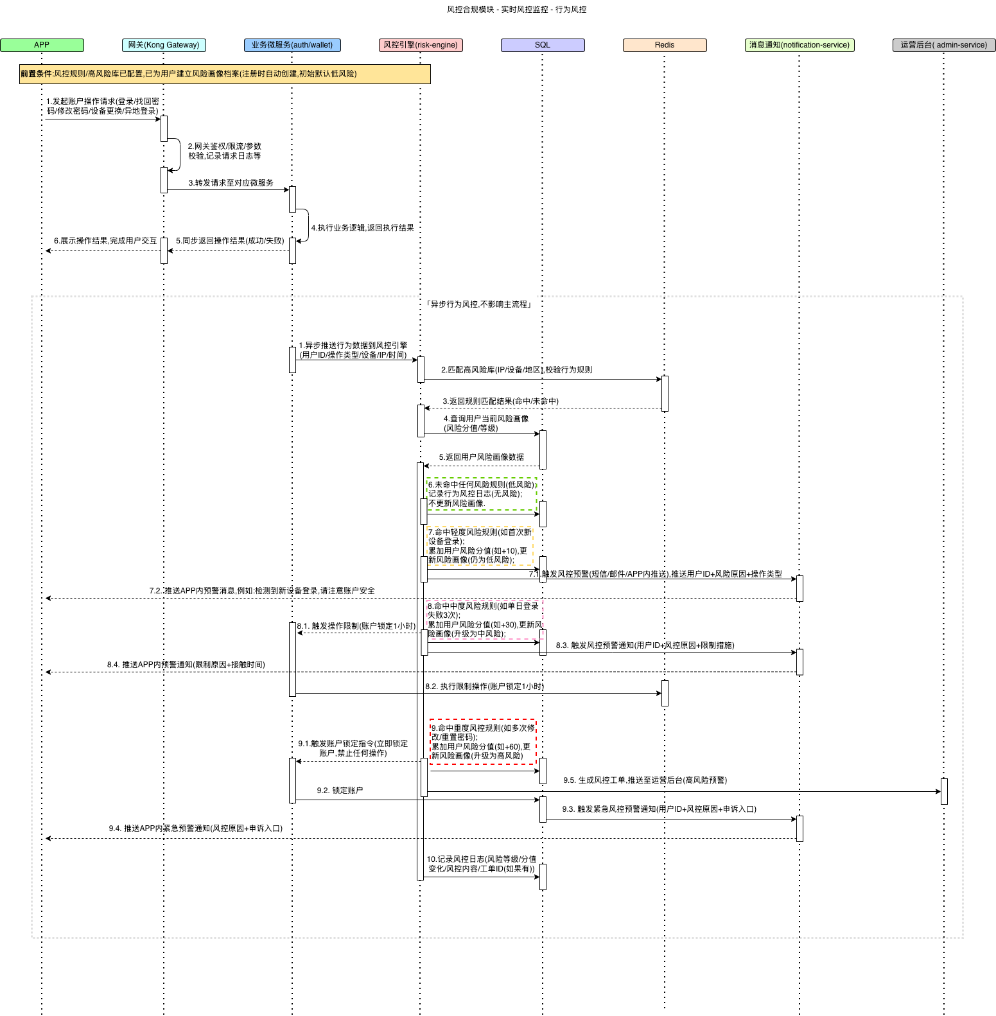

5.7.5 交易风控时序图
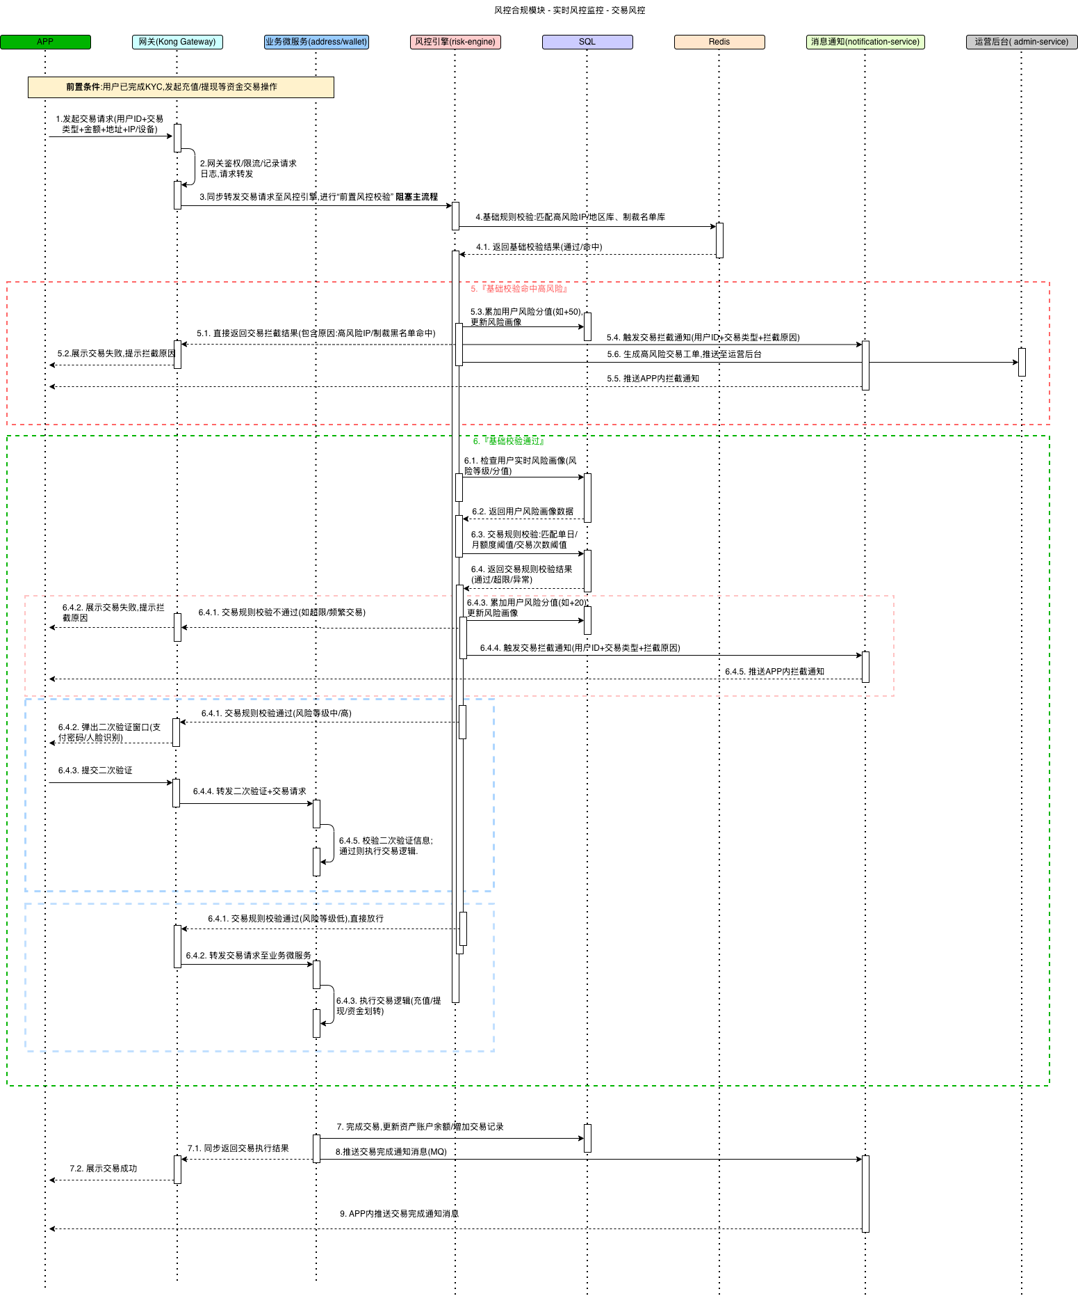

5.7.6 风控申诉处理流程（兜底，解决风控误判问题）
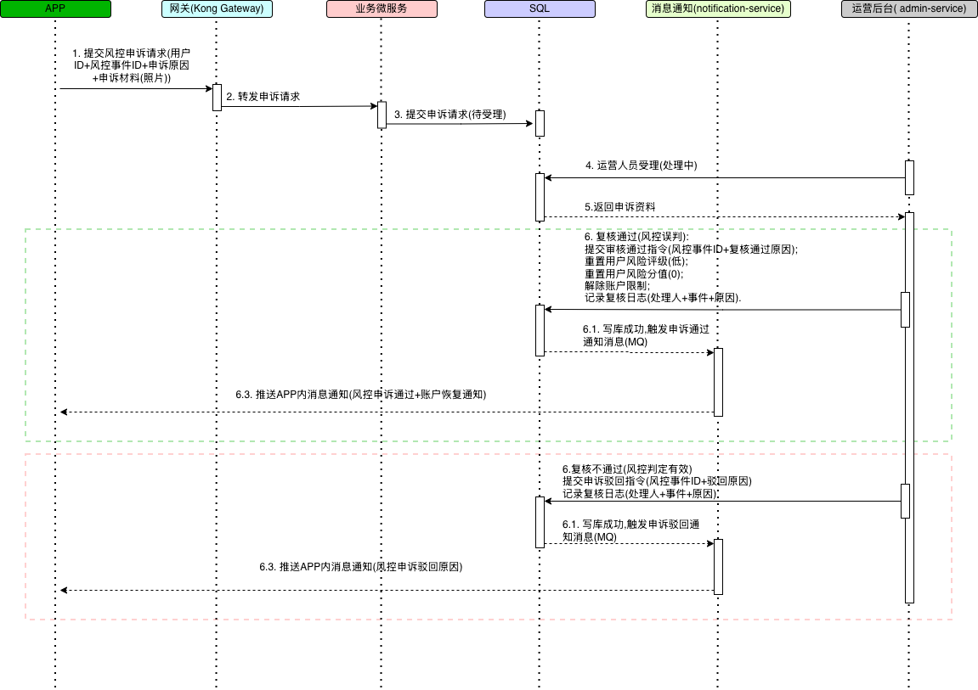

5.7.7 风控引擎设计要点
- 规则引擎解耦：风控规则与业务逻辑完全解耦，规则以「配置化」形式存储于数据库，支持按用户等级 / KYC / 地区配置不同规则集，实现精细化风控；
- 双缓存设计：高风险 IP 库、制裁名单、风控规则等静态数据缓存至 Redis，提升规则匹配效率；用户实时风险分值 / 等级缓存至 Redis，实现毫秒级查询；
- 分值动态计算：风险分值采用「累加 + 衰减」机制，高风险行为累加分值，连续 30 天无风险行为则自动衰减分值（每天衰减 5 分），避免用户长期处于高风险等级；
- 异步消峰：行为监控采用异步推送，通过消息队列（NATS JetStream）削峰，避免风控引擎被高并发行为数据压垮；
- 幂等性设计：风控引擎所有操作均做幂等性处理，避免因重复推送数据导致风险分值重复累加、风控日志重复生成；
- 可观测性：风控引擎对接平台监控体系，实时监控规则匹配率、风险拦截率、误判率等核心指标，指标异常时触发运营告警，便于及时调整规则。

5.8 用户资产钱包私钥加密

5.8.1 钱包私钥加密方案
AWS KMS 加密用户钱包私钥方案: 用户资产钱包私钥加密方案

5.8.2 业务流程时序图
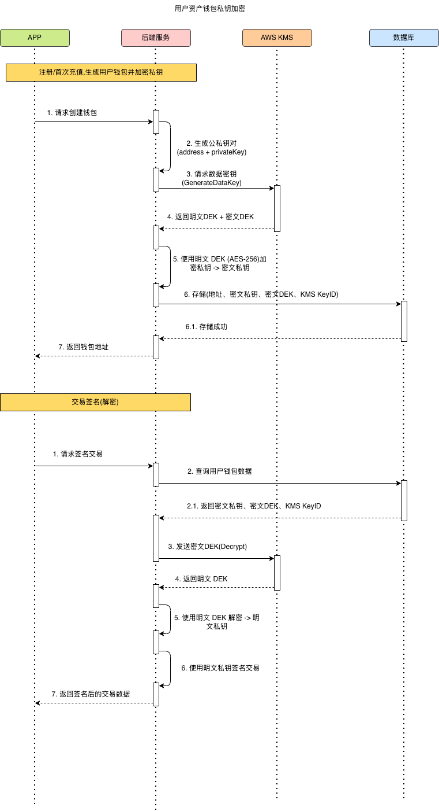

六、非功能需求设计

6.1 性能需求

6.1.1 响应速度
- APP 首页加载时间≤2 秒，核心操作（开卡、充值、消费、冻结）响应时间≤3 秒；
- 链上交易确认同步时间≤5 分钟（受链上拥堵影响除外），汇率数据每 5 分钟刷新一次；
- 接口查询响应时间≤2 秒（如交易记录、资产余额、KYC 状态）。

6.1.2 并发能力
- 支持 10 万 + 用户同时在线，峰值并发开卡请求≥1000 笔 / 秒；
- 峰值交易处理能力≥1000 笔 / 秒（消费、充值、提现），API 网关限流默认 100req/s（burst200）。

6.1.3 稳定性
- APP 崩溃率≤0.01%，服务器可用性≥99.9%，全年故障停机时间≤8.76 小时；
- 链上数据同步成功率≥99.95%，第三方接口调用失败支持自动重试（超时时间 10 秒）；
- 微服务故障时，通过 API 网关熔断机制，避免故障扩散，核心服务支持故障自愈。

6.1.4 兼容性
- 前端适配 iOS 12.0 及以上、Android 8.0 及以上版本，支持不同屏幕尺寸的手机设备；
- 后台管理系统支持主流浏览器（Chrome、Firefox、Edge、Safari），版本为最新 3 个大版本；
- 第三方接口对接遵循标准化协议，支持多链、多交易所、多发卡商的兼容扩展。

6.2 安全需求

6.2.1 数据加密
- 用户敏感信息（手机号、邮箱、身份证、卡号）、交易数据、支付密码采用AES-256加密存储；
- 数据传输采用 HTTPS/TLS 1.3 协议，微服务内部通信采用 gRPC 加密，第三方接口调用采用签名验证；
- 加密密钥定期轮换，采用 AWS KMS 进行硬件级密钥管理，防止密钥泄露。

6.2.2 身份验证
- 敏感操作（登录、支付、修改手机号 / 密码、冻结 / 解冻卡片）需双重验证（密码 + 验证码 / 生物识别）；
- 生物识别对接系统原生 SDK（iOS FaceID/TouchID、Android 指纹识别），不存储生物识别原始数据；
- 密码 / 验证码 / 生物识别失败 3 次后，临时锁定账户 / 功能 1 小时，防止暴力破解。

6.2.3 防攻击能力
- 抵御常见网络攻击：SQL 注入、XSS 跨站脚本、CSRF、DDoS、中间人攻击等；
- 定期开展安全渗透测试（频率≥每季度 1 次），建立安全漏洞应急响应机制，漏洞修复时长≤24 小时；
- 接口添加请求签名、防重放机制，充值 / 提现接口采用幂等性设计，防止重复操作。

6.2.4 日志留存
- 所有操作日志（注册、登录、KYC、开卡、交易）、风控日志、系统日志留存至少 5 年，满足合规审计要求；
- 日志包含时间、操作人、IP、设备、操作内容、结果等关键信息，采用加密存储，访问权限分级管控；
- 日志支持按多维度筛选、查询、导出，便于问题排查和监管机构核查。

6.3 合规需求

6.3.1 牌照合规
- 持有Visa 预付卡发行许可，对接正规 Visa 发卡商，遵循 Visa 交易规范；
- 资产托管机构具备香港信托牌照，符合香港金融监管要求；
- 实时跟踪全球目标市场监管政策，及时获取必要的金融及支付牌照，避免政策风险。

6.3.2 数据合规
- 符合AML 反洗钱规则：单笔≥1 万美元交易自动上报监管系统，记录交易全轨迹，支持监管查询；
- 符合GDPR 通用数据保护条例：用户数据最小化收集，明确告知数据使用用途，支持用户申请数据删除（保留合规所需数据）；
- 符合 KYC 实名认证要求：个人用户完成身份证 + 人脸识别，企业用户完成营业执照 + 法人认证，审核数据留存≥5 年。

6.3.3 条款合规
- 公示清晰的服务条款、隐私政策、手续费规则（消费、提现、兑换、补卡等），无霸王条款、无隐藏费用；
- 条款内容通俗易懂，支持多语言展示，用户需明确确认同意后，方可使用产品功能；
- 手续费规则变更时，提前 7 天通过 APP、邮件等渠道通知用户，保障用户知情权。

6.3.4 审计合规
- 定期接受第三方合规审计（频率≥每年 1 次），审计范围涵盖数据安全、资产托管、交易合规、风控体系等；
- 留存完整的审计报告，支持监管机构、用户查询，根据审计结果优化合规流程和系统设计；
- 内部建立合规审计团队，每月开展内部合规自查，及时发现并整改合规问题。

6.4 运营需求

6.4.1 多语言支持
- 支持 7 种主流语言：中文（简 / 繁）、英文、日文、韩文、泰语、印尼语、越南语，适配全球化运营；
- 语言切换流畅，无界面错乱、文字截断，新增语种支持快速配置（无需重启系统）；
- 多语言内容专业校对，符合当地语言习惯和金融术语规范。

6.4.2 客服支持
- 提供24/7 多语言在线客服，支持 APP 内咨询、Telegram 对接，客服响应时间≤10 分钟，问题解决率≥90%；
- 客服系统对接工单管理，用户问题生成唯一工单，跟踪处理进度，支持用户查询工单状态；
- 建立常见问题（FAQ）库，覆盖注册、KYC、开卡、充值、消费等全流程，降低客服压力。

6.4.3 活动配置
- 支持运营人员快速配置各类运营活动：开卡优惠、充值返利、返佣比例调整、手续费减免等；
- 活动配置后实时生效，无需重启系统，支持按用户等级、地域、时间进行灰度配置；
- 活动数据可视化监控，覆盖参与人数、交易规模、活动转化率等指标，支持导出分析。

6.4.4 数据监控
- 提供核心业务数据监控面板，覆盖用户增长（注册、KYC、开卡）、交易规模（充值、消费、提现）、手续费收入、风控预警等；
- 数据实时更新（≤5 分钟），支持多维度筛选、钻取分析，异常数据触发自动告警（短信 / APP 推送）；
- 支持数据导出为 Excel/PDF 格式，便于运营人员进行深度分析和报表制作。

七、部署与运维规划

7.1 部署环境
产品依托AWS 云服务进行部署，采用云原生架构，核心部署组件包括：
- EC2：微服务部署节点，按服务类型拆分不同规格的 EC2 实例，支持弹性扩容；
- RDS for PostgreSQL：关系型数据存储，开启主从复制，实现数据容灾；
- ElastiCache for Redis：内存缓存，开启集群模式，支撑高并发缓存访问；
- S3：静态资源存储（前端包、用户上传的 KYC 照片、日志文件等）；
- CloudWatch：系统监控、日志收集、告警通知；
- Route 53：域名解析，配合 Kong Gateway 实现多地域访问。

7.2 部署策略
- 微服务独立部署：各微服务通过 Docker 容器化打包，实现一键部署、扩容、回滚；
- 灰度发布：新功能 / 版本发布时，先向小部分用户（如 10%）推送，验证稳定性后全量发布；
- 多地域部署：核心服务部署在香港、新加坡等多地域 AWS 节点，实现就近访问，降低延迟，提升可用性。

7.3 运维监控

7.3.1 系统监控
- 监控指标：CPU、内存、磁盘、网络带宽、接口 QPS、响应时间、错误率；
- 监控工具：CloudWatch、Prometheus+Grafana，指标数据实时展示，异常指标触发告警（阈值可配置）；
- 告警方式：短信、APP 推送、邮件、Telegram，按告警级别（紧急 / 重要 / 普通）区分通知对象。

7.3.2 日志管理
- 统一日志收集：通过 ELK（Elasticsearch+Logstash+Kibana）实现所有微服务、中间件的日志统一收集、存储、查询；
- 日志分类：访问日志、业务日志、异常日志、风控日志，支持按请求 ID、用户 ID、服务名等多维度检索；
- 日志存储：日志文件在 S3 中存储≥5 年，支持日志导出和离线分析。

7.3.3 故障处理
- 故障发现：通过监控指标、日志异常、用户反馈多渠道发现故障，紧急故障（如服务崩溃、交易失败）触发秒级告警；
- 故障定位：通过 Jaeger 分布式链路追踪、日志检索，快速定位故障节点和原因；
- 故障恢复：核心服务支持主从切换、自动扩容，故障恢复时长≤5 分钟，恢复后进行故障复盘，形成优化方案。

八、文档附则

9.1 文档版本
本文档版本为V1.0，发布于 2026 年 02 月 15 日，适用于 U 卡产品首期研发和部署。

9.2 文档更新
产品功能、技术选型、架构设计发生变更时，将及时更新本文档，更新后标注新版本号，并记录更新内容和时间。

9.3 文档归属
本文档为 U 卡产品内部技术文档，未经授权不得外传，版权归 U 卡产品研发团队所有。

9.4 联系方式
若对本文档有任何疑问，可联系产品研发团队：XXX@xxx.com。

